**SESSIONES**

1. Una variable de ámbito global es aquella que se define fuera del cuerpo de cualquier función, normalmente al principio del programa y para llamarlas en una función se debe colocar la palabra global.

2. Las sesiones son una forma sencilla de almacenar datos para usuarios de manera individual usando un ID de sesión único, también llamado como id de sesión; este es almacenado en una cookie en la parte del cliente o se propaga en el URL.

3.

* session_destroy : Destruye toda la información registrada de una sesión mas no una variable.

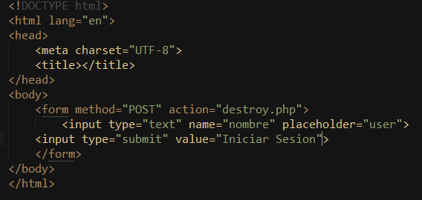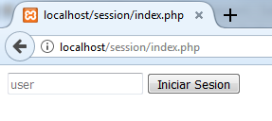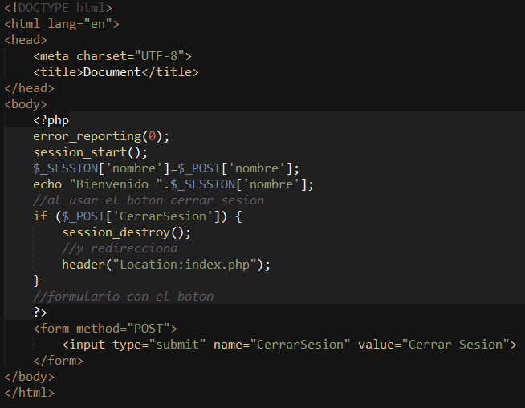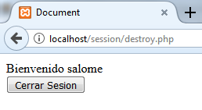

* session_decode — Decodifica la información almacenada de una sesión la cual fue codificada con sesión_encode().

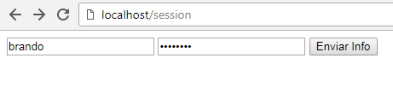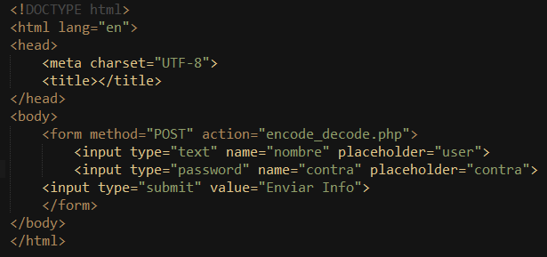

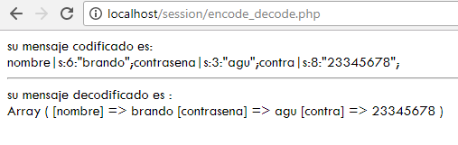

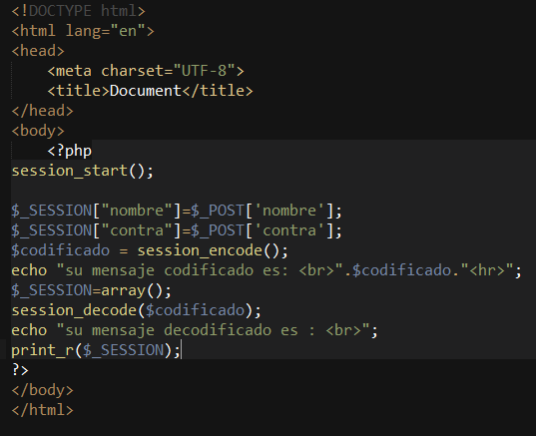

* session_encode — Codifica los datos de la sesión actual como un string codificado de sesión y separa la variable del tipo de dato con un pleca

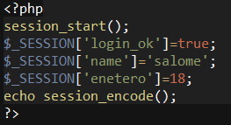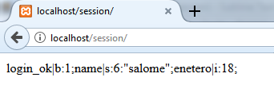

* session_id — Obtener y/o establecer el id de sesión actual







* session_name — Obtener y/o establecer el nombre de la sesión actual

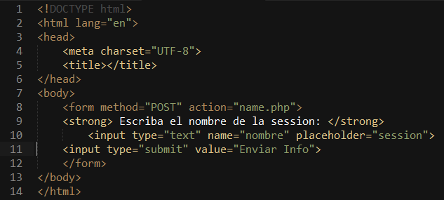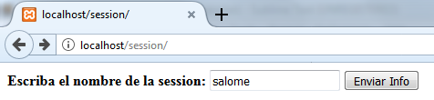

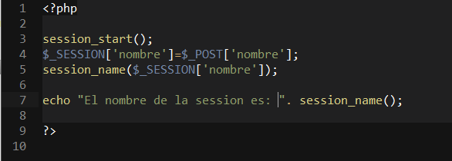

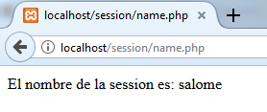

* session_reset — Reinicializar el array de sesión con los valores originales.

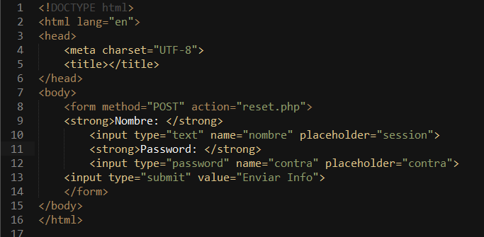

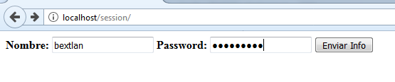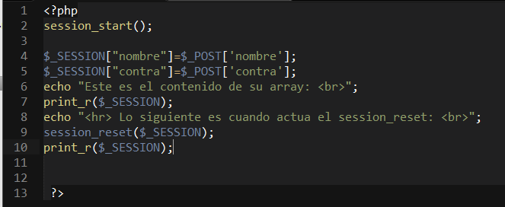

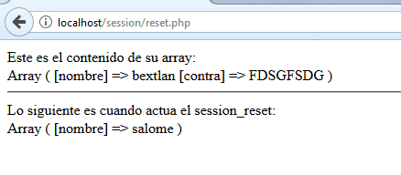

* session_start — Iniciar una nueva sesión o reanudar la existente.

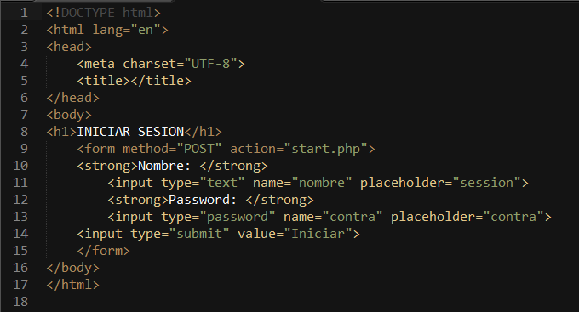

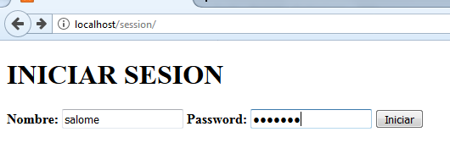

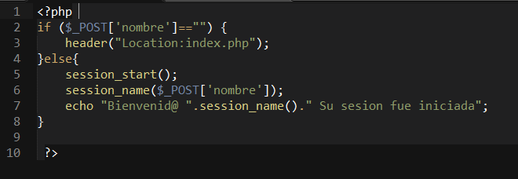



* session_status: se usa para devolver el estado de la sesión actual.

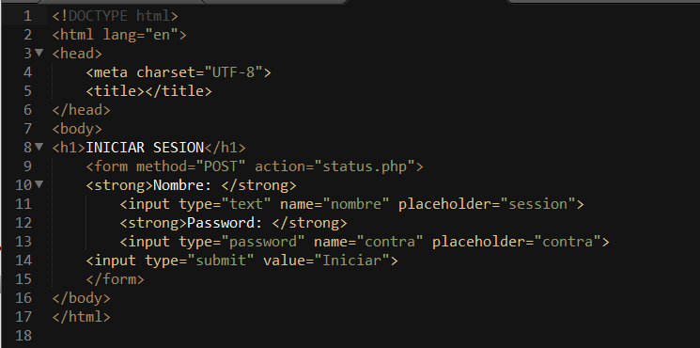



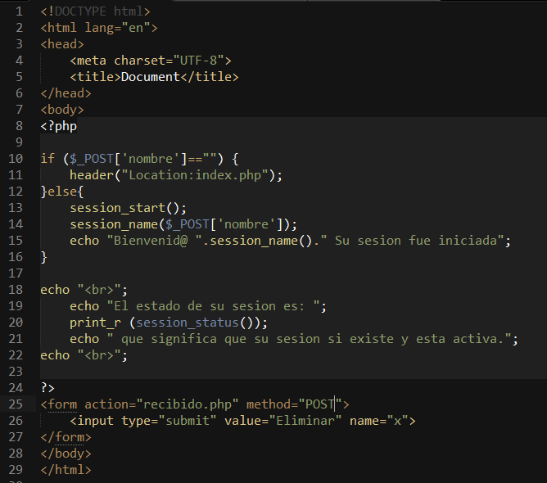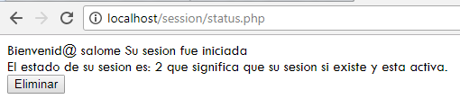

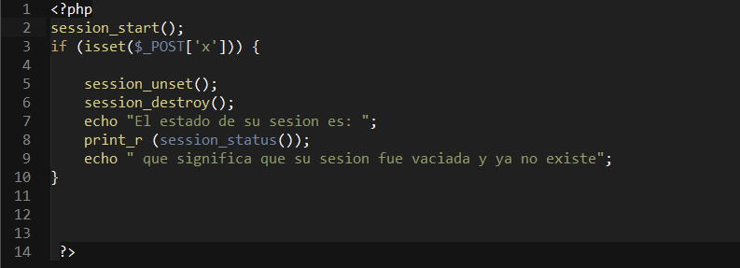



* session_abort: Desecha los cambios en el array de sesión y finaliza la sesión; finaliza la sesión sin guardar datos. Por tanto, se mantienen los valores originales de los datos de la sesión.

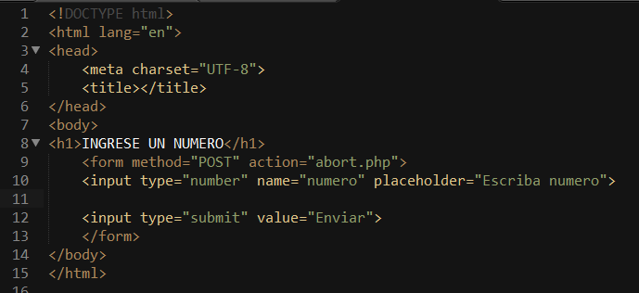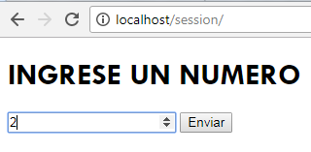

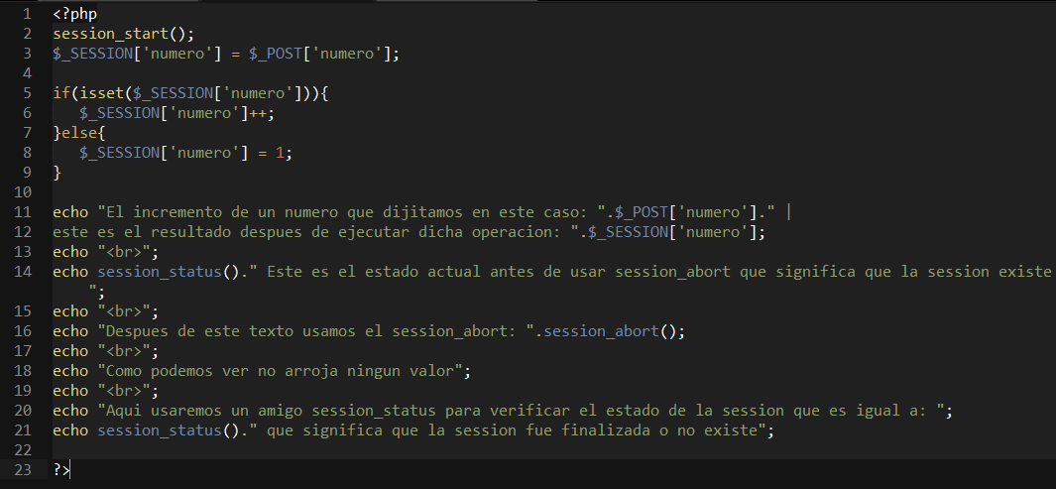

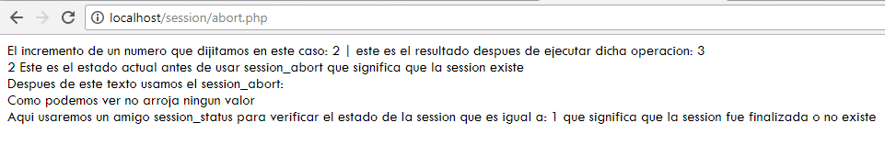

* session_cache_limiter():se utiliza para obtener o establecer el limitador de caché actual. En la sintaxis especifica los valores para el limitador de caché, si se establece en "nocache" prohíbe cualquier proxy o cliente, "public" permite el almacenamiento en caché de cualquier proxy o cliente, "private" no permite el almacenamiento en caché por proxys pero si por cliente.

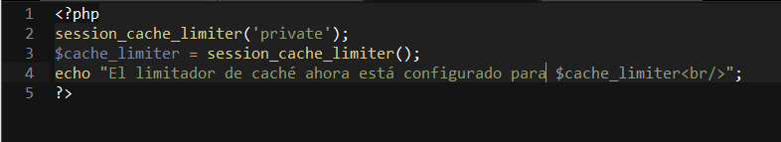

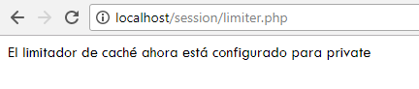

* Session_expire(): Devuelve la caducidad de la caché actual devuelve la configuración actual de session.cache_expire. El valor devuelto se debería leer en minutos, por defecto es 180.

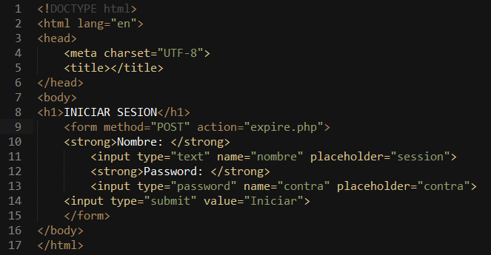



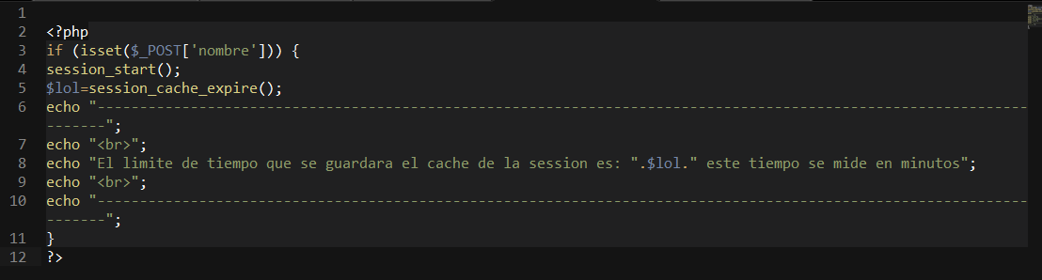

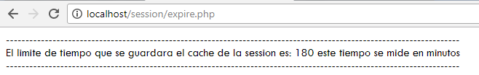

* session_save_path (): se usa para obtener o establecer la ruta actual del archivo de sesión; puede obtener la ruta del archivo de sesión o incluso establecer la ruta usando "ruta", que cambia la ruta actual del archivo de sesión.

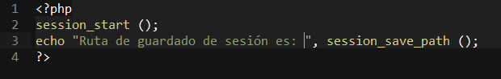

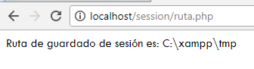

4.

GLOBAL: Hace referencia a todas las variables disponibles en el ámbito global; Es un array asociativo que contiene las referencias a todas la variables que están definidas en el ámbito global del script. Los nombres de las variables son las claves del array.

SUPER GLOBAL: son variables internas que están disponibles siempre en todos los ámbitos; Algunas variables predefinidas en PHP son "superglobales", lo que significa que están disponibles en todos los ámbitos a lo largo del script. No es necesario emplear global $variable; para acceder a ellas dentro de las funciones o métodos.

Las variables superglobals son:

~ $GLOBALS

~ $_SERVER

~ $_GET

~ $_POST

~ $_FILES

~ $_COOKIE

~ $_SESSION

~ $_REQUEST

~ $_ENV